**Міністерство освіти і науки України**

**Тернопільський національний технічний університет ім. Івана Пулюя**

Факультет інформаційних систем та програмної інжинерії

Кафедра кібербезпеки

**ЗВІТ**

до лабораторної роботи № 5

з дисципліни «Програмування мовою JAVA»

на тему:

**Файли. Потоки введення/виведення. Локалізація.**

Виконав студент групи СБ-21

Антонов Роман Олександрович

Перевірив:

Луцків Андрій Мирославович

Тернопіль, 2024

Посилання на репозиторій:

<https://github.com/rom341/JavaLabsTNTU>

Результат програми:

Вхідний файл

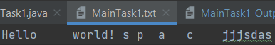

Консоль

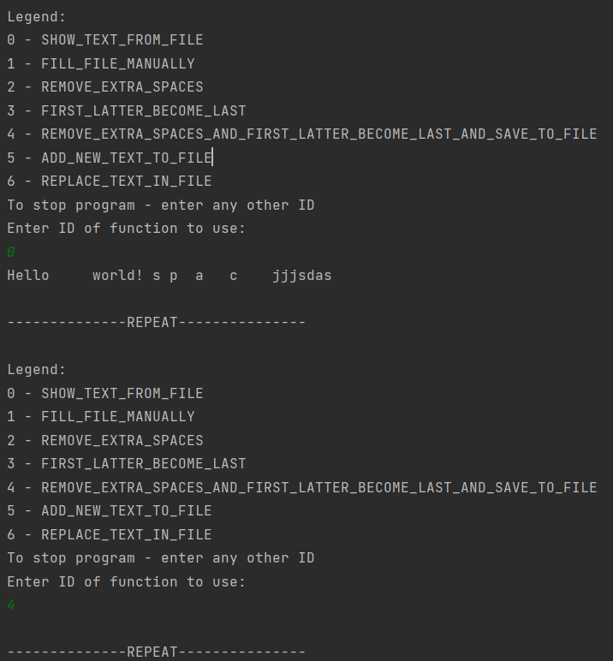

Вихідний файл

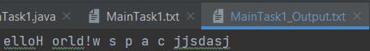

Код:

(Показаний тільки код основного файлу, решту можна знайти у репозиторію)

package org.example.Lab5.MainTask1;  
  
import java.util.Scanner;  
  
//variant 1  
public class MainTask1 {  
 private static final String *pathForInput* = "src/main/java/org/example/Lab5/MainTask1/MainTask1.txt";  
  
 private static final String *pathForOutput* = "src/main/java/org/example/Lab5/MainTask1/MainTask1_Output.txt";  
 private static Scanner *consoleScanner*;  
 private static FileOperator *fileOperator*;  
 private static FunctionProvider *functionProvider*;  
  
 private static void printLegend()  
 {  
 for (int i = 0; i < AvailableFunctions.*values*().length; i++) {  
 System.*out*.printf("%d - %s\n", i, AvailableFunctions.*values*()[i]);  
 }  
 }  
 private static boolean runFunction(int id)  
 {  
 if(id < 0 || id >= AvailableFunctions.*values*().length) return false;  
  
 switch (id)  
 {  
 case 0:  
 System.*out*.println(*fileOperator*.readAllTextFromFile());  
 break;  
 case 1:  
 System.*out*.println(*functionProvider*.fillFileManually(*fileOperator*) ? "Successfully" : "ERROR");  
 break;  
 case 2:  
 System.*out*.println(*functionProvider*.removeExtraSpacesFromString(*fileOperator*.readAllTextFromFile()));  
 break;  
 case 3:  
 System.*out*.println(*functionProvider*.firstLatterBecomeLastInEveryWord(*fileOperator*.readAllTextFromFile()));  
 break;  
 case 4:  
 String readedText = *fileOperator*.readAllTextFromFile();  
 readedText = *functionProvider*.removeExtraSpacesFromString(readedText);  
 readedText = *functionProvider*.firstLatterBecomeLastInEveryWord(readedText);  
  
 *fileOperator*.setFileName(*pathForOutput*);  
 *fileOperator*.writeTextToFile(readedText);  
  
 break;  
 case 5:  
 System.*out*.println("Enter text to add");  
 String enteredText = *consoleScanner*.nextLine();  
 System.*out*.println(*functionProvider*.addNewTextToFile(*fileOperator*, enteredText) ? "Successfully" : "ERROR");  
 break;  
 case 6:  
 System.*out*.println("Enter the text to be replaced:");  
 String target = *consoleScanner*.nextLine();  
 System.*out*.println("Enter new text:");  
 String newText = *consoleScanner*.nextLine();  
 System.*out*.println(*functionProvider*.replaceTextInFile(*fileOperator*, target, newText) ? "Successfully" : "ERROR");  
 break;  
 }  
 return true;  
 }  
 private static void startProcessingTask()  
 {  
 while(true)  
 {  
 System.*out*.println("Legend:");  
 *printLegend*();  
 System.*out*.println("To stop program - enter any other ID");  
 System.*out*.println("Enter ID of function to use:");  
 String chosenFunction = *consoleScanner*.nextLine();  
  
 int chosenFunctionID = Integer.*parseInt*(chosenFunction);  
 if (!*runFunction*(chosenFunctionID)) {  
 break;  
 }  
  
 System.*out*.println("\n--------------REPEAT---------------\n");  
 }  
 }  
 public static void main(String[] args) {  
 *consoleScanner* = new Scanner(System.*in*);  
 *fileOperator* = new FileOperator(*pathForInput*);  
 *functionProvider* = new FunctionProvider();  
  
 *startProcessingTask*();  
 }  
}